**Мы – команда**

Сборная Новгородского района достойно представила свой край на VIII туристическом молодежном слёте областной Федерации профсоюзов «С чего начинается Родина».

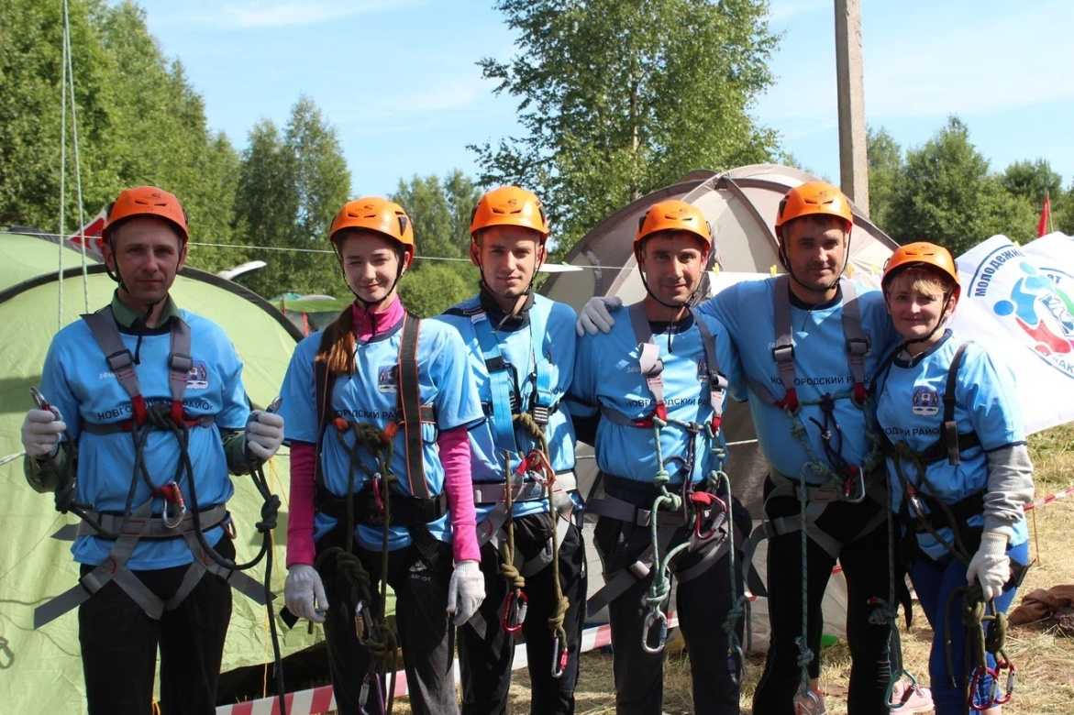

В этом году мероприятие проходило в поселке Любытино, на территории стационарной музейной экспозиции под открытом небом «Славянская деревня X века». Основу нашей команды составили члены профсоюза администрации Новгородского района: Екатерина Шошина, Сергей Калиничев, Евгений Васильев, Виктория Андреева, Дарья Шевченко. Также в состав вошли Антон Шошин и Олег Решетняк.

Участникам пришлось соревноваться в непростых погодных условиях: состязания в поселке Любытино проходили 2 и 3 июля под палящим солнцем, а температура воздуха доходила до рекордных отметок за всю историю проведения слетов.

Программа мероприятия состояла из спортивных и творческих испытаний. Свою физическую выносливость команды смогли продемонстрировать во время прохождения маршрутов техники водного туризма, пешеходного туризма, а также фотоориентирования. Испытание на воде включало в себя греблю на катамаране, участники в парах преодолевали на время препятствия в виде узких ворот, в которые необходимо было заплыть, не коснувшись ограничителей.

Следующим по программе было прохождение веревочного городка, здесь участникам пригодились такие качества, как ловкость, скорость и умение держать равновесие. Фотоориентирование проводилось организаторами впервые, командам были выданы фотографии с изображениями различных мест поселка, которые спортсмены должны были по очереди найти и сделать на их фоне общее фото.

Важную часть слета составило творческое испытание, в ходе которого оценивалось оформление палаточного городка.

Соперниками сборной Новгородского района стали двадцать три команды из городов Чудово, Великий Новгород, Малая Вишера, Боровичи, Сольцы, поселков Хвойная и Любытино. Почетными гостями стали участники из Республики Беларусь и Псковской области. В общей сложности в испытаниях приняли участие более трехсот человек! Самым юным зрителем ярких выступлений стал пятимесячный малыш, а самому опытному болельщику исполнилось 80 лет.

Наши ребята смогли в полной мере показать, что физическая подготовка населения Новгородского района находится на высоте, а история края – одна из самых насыщенных и интересных. Важным элементом туристического слета стала не только соревновательная составляющая. Совместный быт, песни у костра, подготовка номеров, оформление своего палаточного городка – всё это формирует настоящий командных дух, учит взаимопо-

мощи и поддержке, напоминает о том, что иногда так полезно вырваться из рабочих будней и провести время на природе и в отличной компании.

Арина ТУМАНОВА

Фото автора